

PLAN INTEGRAL DE SEGURIDAD ESCOLAR

ESTABLECIMIENTO: | ESCUELA JORGE ALESSANDRI RODRIGUEZ

AÑO: | 2025


Elaborado por:  NOMBRE:JORGE GONZALEZ ROCO  CARGO:ENCARGADO PISE  _________________________  FIRMA | Revisado/Validado por:  NOMBRE:HERMAN PALLEROS LOO  CARGO:ASESOR EN PREVENCIÓN DE RIESGOS SLEPCH  _________________________  FIRMA Y TIMBRE | Aprobado por:  NOMBRE: LEONTINA LOPEZ NAVARRO  CARGO:DIRECTOR/A  _________________________  FIRMA Y TIMBRE
Fecha: 2025 | Fecha:2025 | Fecha:2025

INDICE DE CONTENIDOS

Contenido
1. OBJETIVOS DEL PLAN INTEGRAL DE SEGURIDAD ESCOLAR 3
2. DEFINICIONES 3
3. ANTEDEDENTES GENERALES DEL ESTABLECIMENTO EDUCACIONAL 5
4. MATRICULA DEL ESTABLECIMIENTO EDUCACIONAL 5
5. ESTUDIANTES CON NECESIDADES EDUCATIVAS TRANSITORIAS (NEET) Y PERMANENTES (NEEP) 7
6. ROLES DEL COMITÉ SE SEGURIDAD ESCOLAR 8
7. CONSTITUCIÓN DEL COMITÉ 9
8. AGENDA DE COMUNICACIÓN Y COORDINACIÓN 10
9. METODOLOGÍA AIDEP 11
10. ANALISIS HISTORICO: ¿QUÉ NOS HA PASADO? 12
11. INVESTIGACIÓN EN TERRENO: ¿DÓNDE Y CÓMO PODRIA VOLVER A PASAR? 13
12. DISCUSIÓN Y ANÁLISIS DE RIESGOS Y RECURSOS 14
13. ELABORACIÓN DEL MAPA DE RIESGOS Y RECURSOS 15
14. PLAN DE ACCIÓN Y PROGRAMA DE PREVENCIÓN DE RIESGOS 17
15. PROGRAMACIÓN DE EJERCICIOS PRÁCTICOS 21
16. METODOLOGÍA ACCEDER 22
17. PROCEDIMIENTO DE EVACUACIÓN ANTE UNA EMERGENCIA 23
18. RESPONSABILIDADES EQUIPO DE EMERGENCIA 23
19. PLANES DE RESPUESTA ANTE EMERGENCIAS 27
20. ANEXO 1 “EVALUACIÓN DE EJERCICIOS PRÁCTICOS” 44

OBJETIVOS DEL PLAN INTEGRAL DE SEGURIDAD ESCOLAR

INTRODUCCIÓN
Chile se caracteriza por ser un país permanentemente expuesto a diversas amenazas, tanto de origen natural como de origen antrópico (humano). Por esto, debemos conocerlas y caracterizarlas, no solo para estar preparados y responder ante eventuales situaciones de emergencia, desastre o catástrofe, sino que además para poder tratar los riesgos y reducir los efectos de las situaciones mencionadas.
El presente documento entrega una base para que los establecimientos educacionales desarrollen su PLAN DE RESPUESTA, permitiéndole planificar las acciones que deberán efectuar frente a las situaciones de emergencia identificadas.

OBJETIVOS
Manejar un plan de seguridad que sea capaz de responder con rapidez a todos los miembros de la unidad educativa ante eventos como sismos, siniestros u otros, evacuando hacia las zonas de seguridad previamente establecidas, plan que debe ser adaptable.
Internalizar en los miembros de la Unidad Educativa la formación de una cultura preventiva, mediante el desarrollo proactivo de actitudes y conductas de protección y seguridad.

DEFINICIONES

- Alerta: Es un estado declarado de vigilancia y atención, indica mantenerse atento.
- Alarma: Aviso o señal preestablecida para seguir las instrucciones específicas ante la presencia real o inminente de un fenómeno adverso. Pueden ser megáfonos, timbres, alarmas u otras señales que se convengan.
- Amago de incendio: Fuego descubierto y apagado a tiempo.
- Ejercicio de simulación: actuación en grupo en un espacio cerrado (sala u oficina), en la que se representan varios roles para la toma de decisiones ante una situación imitada de la realidad. Tiene por objetivo probar la planificación y efectuar las correcciones pertinentes.
- Emergencia: alteración en las personas, los bienes, los servicios y/o el medio ambiente, causada por un fenómeno natural o generado por la actividad humana, que se puede resolver con los recursos de la comunidad afectada. La emergencia ocurre cuando los aquejados pueden solucionar el problema con los recursos contemplados en la planificación.
- Evacuación: procedimiento ordenado, responsable, rápido y dirigido de desplazamiento masivo de los ocupantes de un establecimiento hacia la zona de seguridad de éste frente a una emergencia, real o simulada.
- Explosión: fuego a mayor velocidad, que produce rápida liberación de energía y aumento del volumen de un cuerpo mediante una transformación física y química.
- Extintores de incendio: aparato portable que contiene un agente extinguidor y un agente expulsor, que al ser accionado dirigiendo la boquilla a la base del incendio (llama), permite extinguirlo.
- Iluminación de emergencia: medio de iluminación secundaria, que proporciona iluminación cuando la fuente de alimentación para la iluminación normal falla. El objetivo básico de un sistema de iluminación de emergencia es permitir la evacuación segura de lugares en que transiten o permanezcan personas.
- Incendio: fuego que quema cosa mueble o inmueble y que no estaba destinada a arder.
- Red húmeda: es un sistema diseñado para combatir principios de incendios y/o fuegos incipientes, por parte de los usuarios o personal de servicio. Este sistema está conformado por una manguera conectada a la red de agua potable del edificio (de hecho, es un arranque que sale de la matriz de los medidores individuales) y que se activa cuando se abre la llave de paso. En su extremo cuenta con un pitón que permite entregar un chorro directo o en forma de neblina, según el modelo.
- Simulación: ejercicio práctico "de escritorio", efectuado bajo situaciones ficticias controladas y en un escenario cerrado. Obliga a los participantes a un significativo esfuerzo de imaginación.
- Sismo: movimiento telúrico de baja intensidad debido a una liberación de energía en las placas tectónicas.
- Vías de evacuación: camino libre, continuo y debidamente señalizado que conduce en forma expedita a un lugar seguro.
- Zona de seguridad: lugar de refugio temporal que ofrece un grado de seguridad frente a una emergencia, en el cual se puede permanecer mientras esta situación finaliza.

ANTEDEDENTES GENERALES DEL ESTABLECIMENTO EDUCACIONAL

REGIÓN | PROVINCIA |  |  |  | COMUNA
ARICA Y PARINACOTA | ARICA |  |  |  | Arica
Nombre del Establecimiento | ESCUELA JORGE ALESSANDRI RODRIGUEZ
Modalidad | Diurna
Niveles | Parvularia | X | Ens. Básica | X | Ens. Media |  | Ens.TP
Dirección | CALLE DIAGUITAS N° 881
Sostenedor | HARY DONOSO LOPEZ
Director/a | LEONTINA LOPEZ NAVARRO
Coordinador Seguridad Escolar | JORGE GONZALEZ ROCO
RBD | 12501
Sitio Web | ESCUELAJARDEARICA.COM
Correo Electrónico | esc.jalessandrir@educacionpublica.cl
Año de Construcción | 1989
Ubicación Geográfica | Se encuentra ubicada, Coordenadas-18428240563520614,-70.2934884780945, en la salida norte de Arica, se encuentra dentro de la cota de inundación en caso de Tsunami.

MATRICULA DEL ESTABLECIMIENTO EDUCACIONAL

Jornada Escolar |  |  |  | Mañana
Cantidad de Estudiantes por Niveles de Enseñanza
Educación Parvularia |  |  |  | Educación Básica |  |  |  | Educación Media
Número Docentes |  |  |  | Número Asistentes de la Educación |  |  |  | Número Total de Estudiantes
Femenino |  | Masculino |  | Femenino |  | Masculino |  | Femenino |  | Masculino
25 |  | 7 |  | 27 |  | 6 |  | 147 |  | 196
Niveles Jardín Infantil
Sala Cuna |  |  |  | Parvularia Nivel Medio |  |  |  | Parvularia Nivel Transición
Sala Cuna Menor |  | Sala Cuna Mayor |  | Nivel Medio Menor |  | Nivel Medio Mayor |  | Pre-Kínder |  | Kínder
F | M | F | M | F | M | F | M | F | M | F | M
 |  |  |  |  |  |  |  | 14 | 19 | 17 | 18

Cantidad de Estudiantes Por Nivel de Educación Básica
Nivel | 1° Básico |  | 2° Básico |  | 3° Básico |  | 4° Básico |  | 5° Básico |  | 6° Básico |  | 7° Básico |  | 8° Básico
Nivel | F | M | F | M | F | M | F | M | F | M | F | M | F | M | F | M
A | 14 | 19 | 17 | 19 | 16 | 19 | 15 | 21 | 14 | 21 | 14 | 18 | 16 | 20 | 10 | 22
B
C

Cantidad de Estudiantes Por Nivel de Educación Media
Nivel | 1° Medio |  | 2° Medio |  | 3° Medio |  | 4° Medio
Nivel | F | M | F | M | F | M | F | M
A
B
C

ESTUDIANTES CON NECESIDADES EDUCATIVAS TRANSITORIAS (NEET) Y PERMANENTES (NEEP)

El establecimiento cuenta con estudiantes con necesidades educativas especiales transitorias (NEET), los cuales, por confidencialidad de diagnósticos e identidad, no son incorporados en nominas en el presente documento, pero si en caso de emergencia son asistidos por su Educadora, Docente y Técnico de Atención de Párvulos. A continuación, se detalla la cantidad de estudiantes con necesidades educativas especiales, con la finalidad de preparar su asistencia en caso de emergencia.

Niveles Jardín Infantil
Sala Cuna |  |  |  | Parvularia Nivel Medio |  |  |  | Parvularia Nivel Transición
Sala Cuna Menor |  | Sala Cuna Mayor |  | Nivel Medio Menor |  | Nivel Medio Mayor |  | Pre-Kinder |  | Kínder
F | M | F | M | F | M | F | M | F | M | F | M
 |  |  |  |  |  |  |  | 1 | 4 | 4 | 4

Cantidad de Estudiantes con necesidades especiales Transitorias y Permanentes por nivel.
Nivel | 1° Básico |  | 2° Básico |  | 3° Básico |  | 4° Básico |  | 5° Básico |  | 6° Básico |  | 7° Básico |  | 8° Básico
Nivel | F | M | F | M | F | M | F | M | F | M | F | M | F | M | F | M
A | 1 | 4 | 2 | 5 | 2 | 4 | 4 | 1 | 2 | 3 | 2 | 5 | 5 | 6 | 6 | 0
B
C

Cantidad de Estudiantes con necesidades especiales Transitorias y Permanentes por nivel.
Nivel | 1° Medio |  | 2° Medio |  | 3° Medio |  | 4° Medio
Nivel | F | M | F | M | F | M | F | M
A
B
C

ROLES DEL COMITÉ SE SEGURIDAD ESCOLAR

Director:
- Responsable definitivo de la seguridad en la Unidad Educativa, apoya al comité y sus acciones.

Coordinador General de Seguridad Escolar del Establecimiento
- Responsable de coordinar todas y cada una de las actividades que efectué el plan integral de seguridad escolar.

Docentes
- Responsables de difundir el plan integral de seguridad escolar en los alumnos y apoderados.
- Organizar y mantener en orden a sus cursos para enfrentar las emergencias.

Alumnos, padres y/o apoderado, profesionales asistentes de la educación, auxiliares y administrativos
- Aportarán su visión desde los diferentes roles dentro de la unidad educativa y cumplirán con las acciones y tareas que para ellos acuerde el comité y las proyectarán a sus representados.

Representante de Organismos Externos (Unidades de Salud, Bomberos, Carabineros)
- Constituyen instancias de apoyo técnico al comité y su relación con el establecimiento educacional deberá ser formal. La vinculación oficial viene a reforzar toda acción del plan integral de seguridad escolar, no sólo los aspectos de prevención, sino que también en la atención efectiva cuando frente una emergencia.

CONSTITUCIÓN DEL COMITÉ DE SEGURIDAD ESCOLAR (CSE)

Considerando que la misión del CSE es Coordinar a la comunidad educativa, con sus respectivos
representantes, a fin de alcanzar una activa y masiva participación en un proceso que los compromete a todos, para lograr la construcción de un establecimiento resiliente, más seguro y mejor preparado frente a diversas amenazas, su CSE se conformará con las siguientes personas:
FUNCION | NOMBRE | REPRESENTA | FIRMA
Responsable del CSE | Leontina López N. | Dirección
Coordinador del CSE | Jorge González R. | Coordinador
Representante Docentes | Carolina Pereda | Coordinadora
Representante Apoderados | María Olivares | Apoderados
Representante Estudiantes | Shelamie Alabe | Alumnos
Representante Apoderados | María Olivares | presidenta
Representante Externo |  | bomberos

Director/a | Leontina López Navarro
Coordinador/a de Seguridad Escolar | Jorge González Roco
Fecha de Constitución del Comité: | 04 de Abril 2025
Firma Director/a del Establecimiento

De esta manera se establece la conformación y asegura el funcionamiento del Comité de Seguridad Escolar, como base de la organización y participación de toda la comunidad educativa con el objetivo fundamental de reducir los riesgos internos y externos de las amenazas que se identifiquen en el Establecimiento Educacional.
ASISTENCIA CONFORMACIÓN COMITE DE SEGURIDAD ESCOLAR 2025

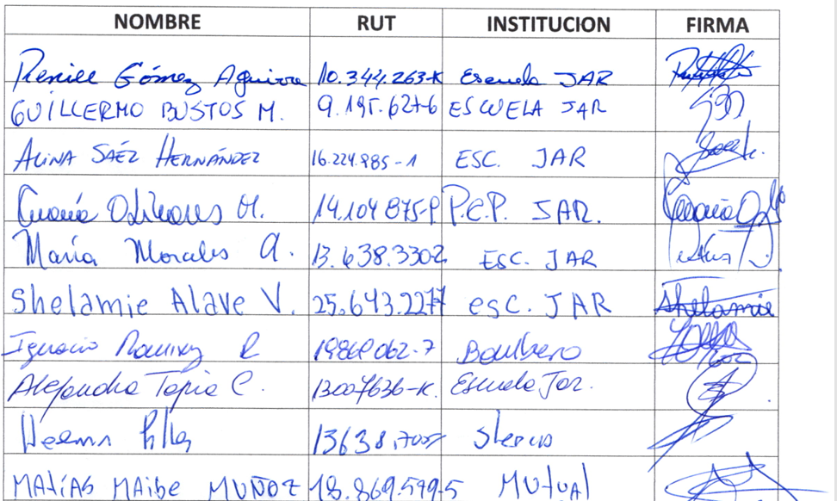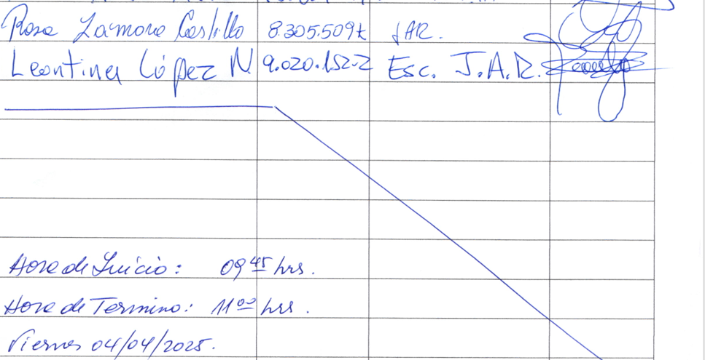

AGENDA DE COMUNICACIÓN Y COORDINACIÓN

DIRECTORIO DE EMERGENCIA
 | Nombre | Número de Contacto
Director/a | Leontina López Navarro | 995441427
Encargado/a Seguridad Escolar | Jorge González Roco | 945135647

Institución | Nombre de Contacto | En caso de: | Número de Contacto | Dirección
Carabineros | Sto 2 Jhon Rojas | Robo, Incendio | 946235175 | 6ta comisaria
Bomberos |  | Fuga de gas, Incendio | 132 | Sexta compañia
Senapred | Paola Osorio | Simulacros/emer. | 981474452 | Av, 18 de sept.
Elija un elemento.
SLEP Chinchorro | Herman Palleros | Accidente grave | 995400681 | Codpa 2173

METODOLOGÍA AIDEP

Para recopilar información detallada del establecimiento educacional y su entorno se utiliza la metodología AIDEP, que constituye una forma de recopilar información, como base diagnostica para planificar la forma en que se irán abordando los problemas detectados.

METODOLOGÍA AIDEP:
ETAPAS:
1. Análisis Histórico: ¿Qué nos ha pasado?
2. Investigación en terreno. ¿Dónde están los Riesgos y Recursos?
3. Discusión de prioridades.
4. Elaboración del Mapa.
5. Plan de Seguridad Escolar de la Unidad Educativa.

ANALISIS HISTORICO: ¿QUÉ NOS HA PASADO?
N° | TIPO DE EVENTO (amenaza materializada) | FECHA | UBICACIÓN | DESCRIPCIÓN DEL EVENTO | DAÑOS RESULTANTES | DESCRIPCIÓN DE LOS DAÑOS RESULTANTES | MEDIDAS IMPLEMENTADAS | SE MANTIENE LA AMENAZA | NUEVAS MEDIDAS PROPUESTAS
1 | Sismos | Abril 2014 | Todo el establecimiento educacional | Sismo de gran magnitud 8,2, horario donde el establecimiento no se encontraba en clases. | Instalaciones | Daños en infraestructura menores | Levantamiento de daño al día siguiente del sismo | Si | Realizar simulacros en forma periódicas
2 | Orden público | Oct 2019 | Entorno al establecimiento | Crisis social, violencia, vandalismo | Otro | Resguardo de la comunidad educativa ante posible ingreso de manifestantes | Retiro de estudiantes por parte de apoderados | Si | Implementar el plan de acción para el caso
3 | Agentes biológicos | Marzo 2019 | Todo el establecimiento educacional | Emergencia sanitaria covid 19 | Personas | Contagio de covid en funcionarios y estudiantes | Se establece protocolos sanitarios y de vigilancia epidemiológica. Plan de clases remotas | Si | Seguimiento del cumplimiento de medidas sanitarias por parte de la comunidad educativa en retorno presencial a clases.

INVESTIGACIÓN EN TERRENO: ¿DÓNDE Y CÓMO PODRIA VOLVER A PASAR?
N° | CONDICIÓN DE RIESGO IDENTIFICADAS | UBICACIÓN | DESCRIPCIÓN DE LA CONDICIÓN DE RIESGO | IMPACTO POTENCIAL | DESCRIPCIÓN DEL IMPACTO POTENCIAL | MEDIDAS IMPLEMENTADAS | NUEVAS MEDIDAS PROPUESTAS
1 | Amenaza | Entorno al establecimiento educacional | Sitio eriazo detrás del establecimiento representa un riesgo para la seguridad estudiantil y funcionarios del establecimiento | Personas | Asalto, robo con violencia | Coordinación con carabineros | Implementación de acción ante asalto u otros delitos
2 | Amenaza | Entorno establecimiento educacional | Cruce de línea ferra sin paso regulado y sin pasarela peatonal debidamente señalizada | Personas | Entorpece proceso de evacuación externa del establecimiento en caso de emergencia | Envía de oficio a la municipalidad para implementación de paso peatonal | Seguimiento de estado solicitud enviada mediante oficio municipalidad
3 | Amenaza | Establecimiento educacional | La escuela se encuentra bajo la cota de inundación en casa de tsunami | Personas | Inundación del establecimiento ante alcance de olas en caso de tsunami. | Implementación de plan de acción en caso de tsunami. | Realizar simulacros en forma periódica para evaluar gestión de la evacuación.
4 | Amenaza | Entorno al establecimiento | Vehículos pasan a alta velocidad por avenida panamericana, cercana al establecimiento. | Personas | Posible accidente integrante a la comunidad educativa | Se coloca semáforos y cruce peatonal demarcado
5 | Capacidad | Establecimiento | Se cuenta con zonas de seguridad y vías de evacuación demarcadas, extintores, botiquín y camillas | Personas | En caso de emergencia pocos funcionarios se encuentran capacitados en uso de tabla espinal | Coordinación unidad prevención de riesgo slep para curso presencial | Activación de curso junio 2025

DISCUSIÓN Y ANÁLISIS DE RIESGOS Y RECURSOS
N° | PUNTO CRÍTICO (AMENAZA Y VULNERABILIDAD DETECTADA) | INTERNO/EXTERNO | UBICACIÓN | RIESGO | MEDIDAS PREVENTIVAS | RECURSOS NECESARIOS
1 | Sismos | Ambos (Int/Ext) | Establecimiento educacional | Alto | Establecer y difundir protocolos Pise | Capacitación y difusión coordinada por CSE
2 | Incendio estructural | Interno | Establecimiento educacional | Alto | Establecer y difundir protocolos Pise. | Capacitación y difusión coordinada por CSE
3 | Corte de agua | Interno | Establecimiento educacional | Bajo | Verificar plan de acción | Gestión directiva para generar plan de acción.
4 | Corte de energía eléctrica | Interno | Establecimiento educacional | Medio | Verificar el plan de acción | Gestión directiva para generar plan de acción.
5 | Accidentes graves/situaciones médicas extremas | Ambos (Int/Ext) | establecimiento educacional | Alto | Establecer y difundir protocolos Pise. | Capacitación y difusión coordinada por CSE.
6 | Asalto/robo | Ambos (Int/Ext) | Entorno establecimiento educacional | Alto | Establecer y difundir protocolos Pise. | Capacitación y difusión coordinada por el Pise.
7 | Tsunamis o maremotos | Ambos (Int/Ext) | Establecimiento educacional | Alto | Establecer y difundir protocolos Pise. | Capacitación y difusión coordinada por CSE.
8 | Orden público | Externo | Entorno al establecimiento educacional | Medio | Establecer y difundir protocolos Pise. | Capacitación y difusión coordinada por CSE.
9 | Vias de Evacuación obstruidas | Externo | Entorno al establecimiento educacional | Alto | Medidas administrativas | Gestión directiva hacia el sostenedor
10 | Alto Flujo Vehicular | Externo | Entorno establecimiento educacional | Alto | Medidas administrativas | Gestión directiva hacia el sostenedor

ELABORACIÓN DEL MAPA DE RIESGOS Y RECURSOS
Mapa de riesgos externos
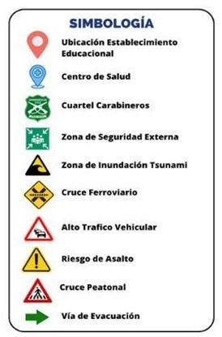
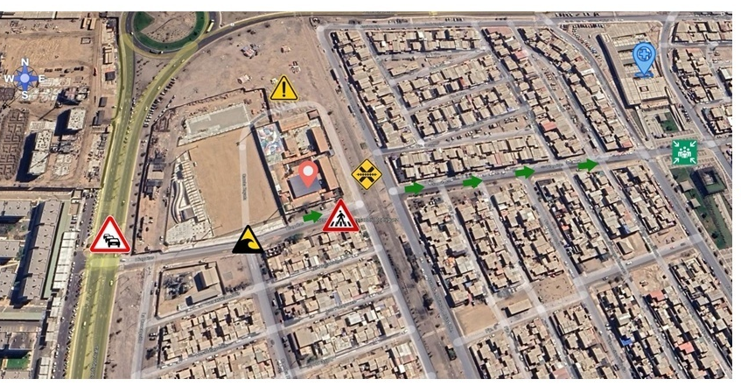

Mapa de Riesgos Interno
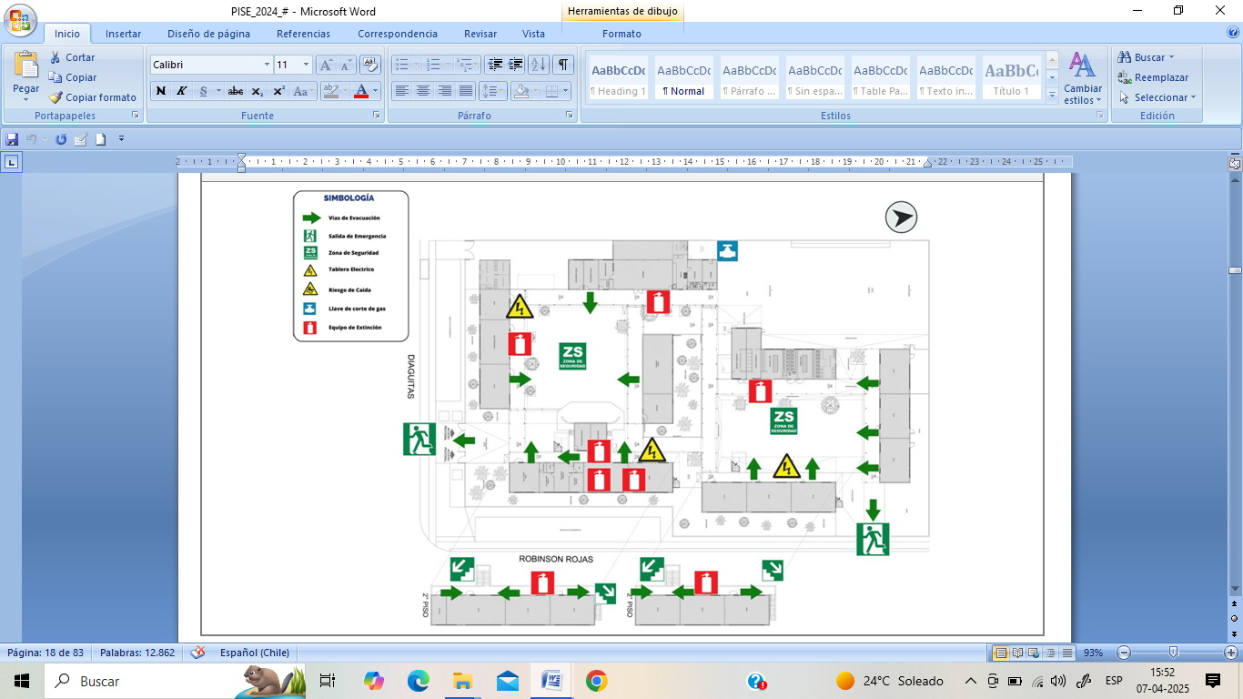

PLAN DE ACCIÓN Y PROGRAMA DE PREVENCIÓN DE RIESGOS
N° | Actividad | Descripción de la actividad | Evidencia de Cumplimiento | Periodicidad | Responsable | Fecha Máxima de Ejecución | Fecha Real de Ejecución | Estado
1 | Vinculación con los instrumentos de planificación estratégica de los establecimientos | Analizar estratégicamente la asociación de las actividades del programa de trabajo del CSE con las dimensiones del Plan de Mejoramiento Educativo (PME) del establecimiento. | Listado de prácticas asociadas | Anual | Equipo Directivo EE | 30-08-25 |  | Planificado
2 | Capacitación de los integrantes del CSE | Gestionar una capacitación para los integrantes del Comité de Seguridad Escolar en Gestión de riesgos de Emergencias e implementación del PISE. | Registro de cada actividad de capacitación o curso desarrollado | Semestral | Encargado PISE | 30-11-2023 |  | Planificado
3 | Sensibilización de comunidad educativa | Implementar una campaña de sensibilización a toda la comunidad educativa del establecimiento, enfocadas en los distintos públicos objetivos:  • Trabajadores del establecimiento (Docentes, auxiliares, asistentes de la educación, entre otros)  • Representantes de padres, madres, apoderados y estudiantes | Registro de cada actividad de sensibilización con detalle de los asistentes (charlas, videos, otros) | Semestral | Comité de Seguridad Escolar | 31-09-25 |  | Planificado
4 | Difusión de la conformación del CSE | Comunicar a la comunidad educativa el nombre de los integrantes, así como sus funciones y responsabilidades dentro del Comité de Seguridad Escolar. | Registro de comunicación ( e-mail, murales, web, otros)  Acta de constitución CSE | Anual | Encargado PISE | 31-08-2025 |  | En Proceso
5 | Programación de reuniones del CSE | Acordar la periodicidad de las reuniones del CSE y levantar acta de ellas | Registro de las reuniones (Acta de reuniones del CSE) | Mensual | Encargado PISE | 31-08-2025 |  | Planificado
6 | Análisis histórico e investigación en terreno | Determinar si el establecimiento o su entorno fueron afectados por emergencias, desastres o catástrofes en el pasado, verificando en terreno si se mantienen y la existencia de nuevas amenazas. | Listado de amenazas identificadas en el establecimiento (Análisis histórico e investigación en terreno) | Anual | Comité de Seguridad Escolar | 31-05-2023 |  | Realizado
7 | Identificación y evaluación de amenazas, vulnerabilidades y capacidades del establecimiento educacional | Registrar las amenazas, vulnerabilidades y capacidades identificadas, considerando la información recabada en la investigación y análisis histórico, evaluando el nivel de riesgo que presentan. | Listado de amenazas evaluadas en el establecimiento (identificación y Evaluación de amenazas) | Anual | Comité de Seguridad Escolar | 31-05-2025 |  | Realizado
8 | Elaboración de mapa(s) de riesgo(s) | Posterior a la evaluación de amenazas se confeccionará el mapa o plano de ubicación del Establecimiento Educacional, con su entorno próximo, incluyendo las amenazas y recursos internos y externos. | Mapas de riesgos y recursos interno y externo | Anual | Comité de Seguridad Escolar | 31-05-2025 |  | Realizado
9 | Identificación de personas en situación de discapacidad o necesidades especiales | Identificar a los integrantes permanentes de la comunidad educativa con situaciones de discapacidad y de necesidades educativas especiales que dificulte su desplazamiento ante una evacuación. | Listado de los estudiantes identificados (Documento Interno: Personas en situación de discapacidad o necesidades especiales) | Semestral | Comité de Seguridad Escolar | 31-05-2025 | 31-05-2025 | Realizado
10 | Registro de líderes de evacuación por área | Reconocer y registrar los encargados de dirigir y supervisar la evacuación total o parcial y ordenada de las personas que ocupan las distintas áreas, secciones o unidades del establecimiento. | Listado de encargados de área (Líderes de evacuación por área) | Semestral | Encargado PISE | 31-05-2025 | 31-05-2025 | Realizado
11 | Plan(es) de respuesta(s) a la amenaza(s) | Planificar y documentar las acciones para la atención y control de una situación de emergencia. | Documento con las acciones definidas | Anual | Comité de Seguridad Escolar | 30-06-2025 | 30-06-2025 | Realizado
12 | Comunicación y capacitación de los planes de respuesta | Comunicación del plan de respuesta a los integrantes de la comunidad educativa, de tal manera conozcan y participen adecuadamente en las actividades del plan de respuesta y sobre su responsabilidad. | Registro de capacitación con detalle de los participantes | Semestral | Comité de Seguridad Escolar | 30-11-2025 |  | Planificado
13 | Ejercicios prácticos | Realizar simulacros y/o simulaciones de evacuación y de respuesta a cada amenaza del establecimiento, para medir la capacidad de respuesta planificada. | Registro de ejecución y evaluación de los ejercicios prácticos (Ejercicios prácticos) | Trimestral | Comité de Seguridad Escolar | Marzo a diciembre  2025 |  | Planificado

PROGRAMACIÓN DE EJERCICIOS PRÁCTICOS

El plan de coordinación operativa de emergencia determina que debe ser ejercitado periódicamente. Por tanto, se deben planificar estas actividades en el Plan Integral de Seguridad Escolar:

N° | Clasificación de Amenaza | Fecha | Responsable | Alcance  [ Establecimiento / Área / Sección]
 | Simulacro de terremoto | 03/2025 | Jorge González | Establecimiento
 | Simulacro de balacera | 04/2025 | Jorge González | Salas de clases
 | Taller practico extintores | 05/2025 | Jorge González

METODOLOGÍA ACCEDER

Para diseñar el plan de emergencia específico del establecimiento, se utilizó la metodologíaACCEDER.
Etapas:
- ALARMA
- COMUNICACIÓN
- COORDINACIÓN
- EVALUACIÓN PRIMARIA
- DECISIONES
- EVALUACIÓN SECUNDARIA
- READECUACIÓN

Alarma:
Es la señal o el aviso sobre algo que va a suceder en forma inminente o que ya está ocurriendo. Por lo tanto, su activación indica que se activa una señal especial de campana para adoptar las medidas de evacuación de las personas.

Comunicación
Se establece cómo se realizarán las diversas comunicaciones, tanto internas como externas, que permitirán entregar el aviso oportuno sobre la ocurrencia de una emergencia o un hecho determinado al activarse la alarma.

Coordinación
Se estableció previamente tanto los mecanismos de coordinación interna, como comité de seguridad, comité paritario y encargado de sectores y los organismos externos, mencionados en el punto anterior y los que son requeridos cada vez que se produzca una emergencia externa como interna.

Evaluación Primaria
- Constituye una labor destinada a objetivar las reales dimensiones del problema. ¿Qué paso?
- ¿Qué se dañó? ¿Cuántos y quiénes resultaron afectados?
- Terminado el evento, simulado o real, el comité de seguridad se reúne para hacer un análisis y hacer las correcciones si fuere necesario.

Evaluación Secundaria
Tiene como finalidad contar con antecedentes más profundos y detallados sobre las repercusiones del evento adverso que afectó o aún está afectando a la unidad educativa.
De acuerdo a estos antecedentes, se analizarán los recursos necesarios, tanto internos como externos y si es necesario, a través de organismos técnicos requerir más ayuda para un mejor funcionamiento del plan.

Readecuación del Plan
Recopilación de informes, análisis y recomendaciones. Aprender de las experiencias para aplicar medidas correctivas y no repetir errores, mejorar lo obrado y perfeccionar el programa, obteniendo la mejora continua de nuestro plan de seguridad escolar.

PROCEDIMIENTO DE EVACUACIÓN ANTE UNA EMERGENCIA

- El procedimiento de evacuación puede ser necesario para emergencias naturales tales como sismos, terremotos, tsunami, erupción volcánica, inundación. Generalmente la evacuación en estos casos dependerá de las autoridades comunales competentes, quienes darán las indicaciones necesarias a aplicar.
- Además, es posible que el establecimiento educacional deba activar los planes de evacuación frente a emergencias internas o de origen humano, como, por ejemplo: incendio, artefacto explosivo, fuga de gas, entre otras.
- Frente a ambos tipos de emergencia, es de vital importancia mantener los planes de evacuación actualizados.
- Cada vez que se necesite enfrentar una emergencia con una posible evacuación, el equipo educativo debe estar preparado para reaccionar adecuadamente. Para lo anterior, el establecimiento educacional debe definir el organigrama de emergencia con sus respectivas responsabilidades.

RESPONSABILIDADES EQUIPO DE EMERGENCIA

- Cada vez que se necesite enfrentar una emergencia con una posible evacuación, el equipo educativo debe estar preparado para reaccionar adecuadamente. Para lo anterior, el establecimiento educacional debe definir el organigrama de emergencia con sus respectivas responsabilidades.

COORDINADOR GENERAL DE LA EMERGENCIA
- Responsable de designar a los funcionarios que conformarán el equipo de emergencia.
- Instruye la evacuación a la zona de seguridad externa cuando corresponda
- Implementa el calendario de simulacros de evacuación que debe cumplir el establecimiento educacional, considerando los tipos de contingencias que la pueden afectar
- Responsable de la elaboración y actualización periódica del plan de emergencia y evacuación del establecimiento educacional.
- Responsable de generar las redes de apoyo con las autoridades competentes de la comunidad
- Debe asignar funciones de apoyo a todos los funcionarios que no poseen responsabilidades de resguardo de los niños/as en la zona de seguridad. Es decir, que los cargos de manipuladora de alimento, auxiliares de aseo y administrativos deben acudir al apoyo de los mencionados niveles.
- Responsable de solicitar al equipo de emergencia el número total de estudiantes involucrados en la contingencia.
Nombre Encargado Titular | Cargo
Jorge González Roco | Coordinador
Nombre Encargado Suplente | Cargo
Cristian Godoy Bustamante | coordinador

LIDERES DE EVACUACIÓN
- Responsable de dar la alarma para el inicio del procedimiento de evacuación
- Verifica el abandono total del establecimiento educacional, cerciorándose que todos los estudiantes y funcionarios/as se dirijan a la zona de seguridad correspondiente.
- Responsable de mantener la unidad del grupo en las distintas zonas de seguridad.
Nombre | Cargo | Área o Piso
JORGE GONZALEZ ROCO | COORDINADOR | TODO EL ESTABLECIMIENTO
CRISTIAN GODOY BUSTAMANTE | PROFESOR | PATIO 2
LUIS FUENZALIDA | INSPECTOR GRAL. | PATIO 1

LIDERES DE COMUNICACIONES
- Mantiene publicado en un lugar visible los números de contactos correspondientes a las redes de apoyo local (Bomberos, Ambulancia, Carabineros, entre otros).
- Mantiene actualizado el registro de los datos de contacto de funcionarios (familiares) y de los apoderados de estudiantes.
- Responsable de contactar al apoyo de emergencia correspondiente, en caso de que la contingencia lo requiera.
- En Jardines Infantiles, responsable de la confección y actualización de las credenciales de niños, en conjunto con las educadoras de cada nivel.
Nombre | Cargo | Área o Piso
RENIEE GOMEZ A. | SECRTARIA | TODO LA ESCUELA

ENCARGADO DE SERVICIOS GENERALES
- Encargado de cortar el suministro eléctrico (tablero general).
- Encargado de suspender suministro de gas.
Nombre | Cargo | Área o Piso
CARLOS HUMERE | MANTENCION | TODA LA ESCUELA
ENCARGADA DE COSINA | MANIPULADORA | COCINA

ENCARGADO DE INTERVENCIÓN
- Responsables del uso de los equipos que posee el establecimiento educacional para el combate de amagos de incendio.
- Encargados de entregar la atención de primeros auxilios a los estudiantes y funcionarios/as que puedan sufrir algún tipo de lesión en la emergencia.
Nombre | Cargo | Área o Piso
JORGE GONZALEZ R. | ESTINTORES PRIMEROS AUXILIOS
GUILLERMO BUSTO | EXTINTORES
PAULA LOPEZ | PRIMEROS AUXILIOS

ENCARGADO DE EVACUACIÓN POR NIVEL EDUCATIVO
- Abrir las puertas de las salas e implementar sujeción para mantenerlas abiertas.
- Reunir a los estudiantes en la zona de seguridad interna (interior de la sala).
- Preparar a los estudiantes para dar inicio a la evacuación. En Jardines Infantiles, si el tiempo lo permite poner a los niños/as las identificaciones de emergencia. De no ser posible, trasladar las identificaciones a la zona de seguridad externa.
Nombre | Cargo | Área o Piso
ROSA ZAMORA C. | ENCARGADA DE ABRIR PORTON PRONCIPAL | PATIO 1
JOSE LUIS RODRIGUEZ | ABRIR PORTON PATIO 2 | PATIO 2

PLANES DE RESPUESTA ANTE EMERGENCIAS

 | PLAN DE RESPUESTA FRENTE A RIESGO DE SISMO
Alerta
¿Cuál es la alerta?:
- Movimiento sísmico
¿Qué acciones se realizarán por esta alerta?:
- Al corroborar la veracidad de la alerta se activa la alarma
Alarma
¿Cuál será la alarma?
- Sonido de campana / timbre continuo
¿Cuándo se activa la alarma?
- Una vez finalice el movimiento sísmico
¿Quién dará la alarma?
- Coordinador General De La Emergencia
Comunicación y Coordinación
- Durante el movimiento sísmico la/el docente a cargo debe reunir a los estudiantes en la zona de seguridad interna de cada sala de clases y esperar la alarma para evacuar hacia la zona de seguridad del establecimiento educacional.
- Una vez activada la alarma se deberá proceder a la evacuación a las zonas de seguridad interna del establecimiento, siguiendo las vías de evacuación determinadas, en esta labor se contará con el apoyo de los Lideres de Evacuación, una vez llegado a la zona, se deberá proceder al conteo de los estudiantes e informar al Comité de Emergencia Escolar. (Se sugiere el uso de tarjetas de color para indicar que el curso este completo, Roja: No, Verde: Si).
- El Comité de Emergencia Escolar se auto convocará en una zona segura del establecimiento una vez finalizado el sismo para determinar las acciones a seguir.
- La Dirección del establecimiento debe evaluar una posible evacuación externa de acuerdo a la magnitud de los daños del establecimiento educacional o de acuerdo a las indicaciones de las autoridades.
- El Encargado de Servicios Generales deberá cortar el suministro eléctrico y suspender el suministro de gas.
- Serán los Encargados de Intervención los responsables de entregar la atención de primeros auxilios a los estudiantes o funcionarios que la requieran.
- En caso de requerir apoyo externo de carabineros o bomberos, es el Líder de Comunicaciones el responsable de contactar al apoyo de emergencia correspondiente, es también labor del Líder de Comunicaciones la de informar a los apoderados sobre la emergencia presentada y las acciones a seguir, para esto se determinarán coordinaciones con el representante de los apoderados ante el Comité de Seguridad Escolar para ver los canales de comunicación en ese escenario.

Responsables
- Dirección del Establecimiento
- Coordinador General De La Emergencia
- Lideres de Evacuación
- Lideres de Comunicaciones
- Encargado de Servicios Generales
- Encargado de Intervención
Evaluación Primaria
- El coordinador General de la Emergencia deberá establecer el daño o consecuencias producidas por la materialización de una amenaza en las instalaciones, con el objeto de que la Dirección pueda tomar decisiones informadas de los pasos a seguir.
- Determinará los impactos o efectos ocasionados por la emergencia, constatando los efectos en:
- Estudiantes, docentes, etc.: lesionados, heridos, etc.
- Infraestructura: caídas de muros, quiebre de ventanas, daño en las instalaciones físicas para dar continuidad a la jornada, entre otros.
- Comunicaciones: suspensión del servicio telefónico, corte del servicio de internet, etc.
- Servicios básicos: corte de agua, corte de suministro eléctrico, etc.

Decisiones
En esta etapa se deben registrar los posibles escenarios de riesgos que pudiesen generarse en este tipo de emergencia y las decisiones que se adoptarán:
Posible Escenario de la Emergencia | Acciones a Realizar
Sismo de Baja Intensidad | Se activa la primera intervención con el objeto de intervenir de forma inmediata en la emergencia para eliminarla o evitar su extensión.
- Daños estructurales que representan una amenaza para la comunidad educativa.  - Alarma de Tsunami (en caso de que el establecimiento este en zona de inundación) | Se activa el proceso de evacuación de la(s) área(s) afectada(s), poniendo en práctica las acciones planificadas.
- Integrantes de la comunidad educativa con ataques de pánico, heridas superficiales. | Intervienen los responsables de los primeros auxilios (Encargados de intervención) para prestar ayuda inmediata a las personas lesionadas por causa de la emergencia.
- Integrante de la comunidad educativa presenta golpe y/o heridas y no puede desplazarse por medios propios | Se activan las comunicaciones externas(Lideres de Comunicaciones) considerando las necesidades de rescate especializado, traslado a centros asistenciales, etc.

Evaluación Secundaria
- De acuerdo a las decisiones tomadas anteriormente, pueden generarse nuevas necesidades, por lo que el Coordinador de Seguridad Escolar deberá realizar una segunda evaluación y tomar nuevas decisiones. Esta evaluación dependerá de la magnitud de la emergencia y de la efectividad alcanzada por las primeras decisiones.

Readecuación del Plan
Luego de finalizada la situación de emergencia, el Comité de Seguridad Escolar deberá revisar los resultados y el plan, según la siguiente información:
- Las fallas.
- Resultado de la coordinación.
- La actuación del coordinador de seguridad escolar y de los encargados de área.
- Observaciones de los organismos técnicos, como Carabineros, bomberos, salud, organismos administradores, entre otros. Esto permitirá contar con una base sustentable de acciones a ejecutar.
- El desarrollo de ejercicios de simulación o simulacros.
Zonas de Seguridad
Interna |  | Cursos o Niveles | Externa | Cursos o Niveles
Patio abierto |  | Todos los niveles | Estadio / Plaza | Todos los niveles

 | PLAN DE RESPUESTA FRENTE A RIESGO DE TSUNAMI
Alerta
¿Cuál es la alerta?:
- Movimiento sísmico de alta intensidad
- Alerta Roja de Tsunami emitida por SENAPRED
¿Qué acciones se realizarán por esta alerta?:
- Al corroborar la veracidad de la alerta se activa la alarma
Alarma
¿Cuál será la alarma?
- Sonido de campana / timbre continuo
¿Cuándo se activa la alarma?
- Una vez finalice el movimiento sísmico de alta intensidad o sea emitida Alerta Roja de Tsunami emitida por SENAPRED
¿Quién dará la alarma?
- Coordinador General de Seguridad Escolar
Comunicación y Coordinación
- El Coordinador General de la Emergencia deberá activar la alarma de evacuación total externa del establecimiento, esto quiere decir que se debe evacuar al total de las personas (alumnos, docentes, personal de apoyo, visitas, apoderados u otros) , una vez activada la alarma se deberá proceder a la evacuación a la zona de seguridad externa del establecimiento, siguiendo las vías de evacuación determinadas, en esta labor se contará con el apoyo de los Lideres de Evacuación para el apoyo en el traslado de estudiantes con necesidades especiales, una vez llegado a la zona de seguridad externa, se deberá proceder al conteo de los estudiantes e informar al Comité de Emergencia Escolar. (Se sugiere el uso de tarjetas de color para indicar que el curso este completo, Roja: No, Verde: Si).
- Una vez se llegue a la zona de seguridad externa los Encargados de Intervención los responsables de entregar la atención de primeros auxilios a los estudiantes o funcionarios que la requieran.
- Los Lideres de Comunicaciones serán encargados de informar a los apoderados sobre la emergencia presentada y las acciones a seguir.
- Todos los integrantes de la comunidad educativa deberán mantenerse en la zona de seguridad externa hasta que se indique lo contrario, es el Coordinador de Seguridad Escolar y la Dirección del establecimiento quienes una vez notificados oficialmente por organismos gubernamentales pueden dar por cerrada la emergencia.
Responsables
- Dirección del Establecimiento
- Coordinador de Seguridad Escolar
- Lideres De Evacuación
- Lideres De Comunicaciones
- Encargado De Intervención
Evaluación Primaria
- Una vez que los organismos gubernamentales autoricen el retorno al establecimiento educacional, el Coordinador General de Seguridad Escolar, deberá establecer el daño o consecuencias producidas por la materialización de una amenaza en las instalaciones, con el objeto de que la Dirección pueda tomar decisiones informadas de los pasos a seguir.
- Determinará los impactos o efectos ocasionados por la emergencia, constatando los efectos en:
- Estudiantes, docentes, etc.: lesionados, heridos, etc. (En zona de seguridad externa)
- Infraestructura: caídas de muros, quiebre de ventanas, daño en las instalaciones físicas entre otros.
- Comunicaciones: suspensión del servicio telefónico, corte del servicio de internet, etc.
- Servicios básicos: corte de agua, corte de suministro eléctrico, etc.
Decisiones
En esta etapa se deben registrar los posibles escenarios de riesgos que pudiesen generarse en este tipo de emergencia y las decisiones que se adoptarán:
Posible Escenario de la Emergencia | Acciones a Realizar
- Tsunami Instrumental | Una vez cerrada por SENAPRED la alerta de Tsunami, se activa la primera intervención con el objeto de intervenir de forma inmediata en la emergencia para eliminarla o evitar su extensión.
- Alarma de Tsunami (en caso de que el establecimiento este en zona de inundación) | Se activa el proceso de evacuación de la(s) área(s) afectada(s), poniendo en práctica las acciones planificadas.
- Integrantes de la comunidad educativa con ataques de pánico, heridas superficiales en zona de seguridad externa. | Intervienen los responsables de los primeros auxilios (Encargados de intervención) para prestar ayuda inmediata a las personas lesionadas por causa de la emergencia.
- Integrante de la comunidad educativa presenta golpe y/o heridas y no puede desplazarse por medios propios | Se activan las comunicaciones externas(Lideres de Comunicaciones) considerando las necesidades de rescate especializado, traslado a centros asistenciales, etc

Evaluación Secundaria
- De acuerdo a las decisiones tomadas anteriormente, pueden generarse nuevas necesidades, por lo que el Coordinador de Seguridad Escolar deberá realizar una segunda evaluación y tomar nuevas decisiones. Esta evaluación dependerá de la magnitud de la emergencia y de la efectividad alcanzada por las primeras decisiones.

Readecuación del Plan
Luego de finalizada la situación de emergencia, el Comité de Seguridad Escolar deberá revisar los resultados y el plan, según la siguiente información:
- Las fallas.
- Resultado de la coordinación.
- La actuación del coordinador de seguridad escolar y de los encargados de área.
- Observaciones de los organismos técnicos, como Carabineros, bomberos, salud, organismos administradores, entre otros. Esto permitirá contar con una base sustentable de acciones a ejecutar.
- El desarrollo de ejercicios de simulación o simulacros.
Zonas de Seguridad
Interna |  | Cursos o Niveles | Externa | Cursos o Niveles
No Aplica |  | No Aplica | Estadio | Todos los niveles

 | PLAN DE RESPUESTA FRENTE A RIESGO DE INCENDIO
Alerta
¿Cuál es la alerta?:
- Presencia de humo en las dependencias
- Funcionario/a informa la situación
¿Qué acciones se realizarán por esta alerta?:
- Al corroborar la veracidad de la alerta se activa la alarma
Alarma
¿Cuál será la alarma?
- Sonido de campana / timbre continuo
¿Cuándo se activa la alarma?
- Al corroborar incendio
¿Quién dará la alarma?
- Coordinador de Seguridad Escolar
Comunicación y Coordinación
- El Coordinador de seguridad escolar debe activar la alarma de emergencia y el plan de evacuación externa.
- Si corresponde a un amago de incendio movilizar a los Encargados de intervención para el uso de equipos de extinción de incendios.
- Los Lideres de Comunicaciones deben Coordinar la concurrencia de bomberos y comunicar a las áreas de acceso de las instalaciones, para asegurar su ingreso y posicionamiento expedito. Si el fuego ya está controlado se recomienda solicitar de todas formas la concurrencia de bomberos para confirmar la inexistencia de peligros y determinación de origen y causa del fuego. A la llegada de bomberos, deberá entregar la siguiente información básica: personas evacuadas, área siniestrada, que intervención se está realizando, sea con extintores o equipos de respuesta internos. Dependiendo de las dimensiones de la emergencia de incendio, se podría incorporar antecedentes específicos como productos almacenados, planos de circuitos eléctricos, redes de agua, redes de gas u otros que solicite bomberos, de esta manera entregar todas las facilidades y coordinar los requerimientos que realice el personal de bomberos para enfrentar la emergencia.
- Solicitar a los Lideres de Evacuación, considerando: si todo el establecimiento fue evacuado, si hubo lesionados y si alguna persona se encuentra atrapada. En caso de esto último, comunicar en forma inmediata a bomberos.
- Coordinar que los Lideres de Comunicación, informen a los apoderados sobre la emergencia presentada y las acciones a seguir.
- El Encargado de Servicios Generales deberá, si no representa un riesgo a su integridad física, cortar el suministro eléctrico y de gas.
- La Dirección del establecimiento junto al Coordinador de seguridad escolar deben recibir instrucciones del oficial de bomberos a cargo para verificar que los lugares del establecimiento están aptos para ser utilizados (sin el riesgo de una re ignición del fuego o desplome de mobiliario, entre otros). Solo si el oficial de bomberos autoriza, se puede autorizar el retorno al establecimiento de la comunidad educativa.
- Comunicar al oficial de bomberos a cargo, en caso de presentarse algún integrante del establecimiento lesionado o daños en equipos e instalaciones que generen una emergencia secundaria.
Responsables
- Dirección del Establecimiento
- Coordinador de Seguridad Escolar
- Líderes de Evacuación
- Líderes de Comunicaciones
- Encargado De Servicios Generales
- Encargados De Intervención
Evaluación Primaria
- El Coordinador de Seguridad Escolar deberá establecer el daño o consecuencias producidas por la materialización de una amenaza en las instalaciones, con el objeto de que la Dirección pueda tomar decisiones informadas de los pasos a seguir.
- Determinará los impactos o efectos ocasionados por la emergencia, constatando los efectos en:
- Estudiantes, docentes, etc.: lesionados, heridos, etc.
- Infraestructura: zonas incendiadas, caídas de muros, quiebre de ventanas, daño en las instalaciones físicas para dar continuidad a la jornada, entre otros.
- Comunicaciones: suspensión del servicio telefónico, corte del servicio de internet, etc.
- Servicios básicos: corte de agua, corte de suministro eléctrico, etc.

Decisiones
En esta etapa se deben registrar los posibles escenarios de riesgos que pudiesen generarse en este tipo de emergencia y las decisiones que se adoptarán:
Posible Escenario de la Emergencia | Acciones a Realizar
- Amago de Incendio | Se activa el uso de equipos de extinción de incendios (extintores) con el objeto de intervenir de forma inmediata en la emergencia para eliminarla o evitar su extensión.
- Daños estructurales que representan una amenaza para la comunidad educativa. | Se activa el proceso de evacuación de la(s) área(s) afectada(s), poniendo en práctica las acciones planificadas.
- Integrantes de la comunidad educativa con ataques de pánico, heridas superficiales. | Intervienen los responsables de los primeros auxilios (Encargados de intervención) para prestar ayuda inmediata a las personas lesionadas por causa de la emergencia.
- Integrante de la comunidad educativa presenta golpe y/o heridas y no puede desplazarse por medios propios | Se activan las comunicaciones externas(Lideres de Comunicaciones) considerando las necesidades de rescate especializado, traslado a centros asistenciales, etc

Evaluación Secundaria
- De acuerdo a las decisiones tomadas anteriormente, pueden generarse nuevas necesidades, por lo que el Coordinador de Seguridad Escolar deberá realizar una segunda evaluación y tomar nuevas decisiones. Esta evaluación dependerá de la magnitud de la emergencia y de la efectividad alcanzada por las primeras decisiones.

Readecuación del Plan
Luego de finalizada la situación de emergencia, el Comité de Seguridad Escolar deberá revisar los resultados y el plan, según la siguiente información:
- Las fallas.
- Resultado de la coordinación.
- La actuación del coordinador de seguridad escolar y de los encargados de área.
- Observaciones de los organismos técnicos, como Carabineros, bomberos, salud, organismos administradores, entre otros. Esto permitirá contar con una base sustentable de acciones a ejecutar.
- El desarrollo de ejercicios de simulación o simulacros.
Zonas de Seguridad
Interna |  | Cursos o Niveles | Externa | Cursos o Niveles
Patio abierto |  | Todos los niveles | Estadio | Todos los niveles

 | PLAN DE RESPUESTA FRENTE A RIESGO DE FUGA DE GAS
Alerta
¿Cuál es la alerta?:
- Percepción de olor a gas.
¿Qué acciones se realizarán por esta alerta?:
- Al corroborar la intensidad del olor a gas se activa la alarma
Alarma
¿Cuál será la alarma?
- Sonido de campana / timbre continuo
¿Cuándo se activa la alarma?
- Se confirma la intensidad del olor a gas
¿Quién dará la alarma?
- Coordinador general de la emergencia.
Comunicación y Coordinación
- El Coordinador General de le emergencia debe activar la alarma y el plan de evacuación a la Zona de Seguridad lo más alejada de la posible fuga de gas, plan que debe ser ejecutado por los Encargados de Evacuación por Nivel Educativo y los Lideres de Evacuación.
- Solo si las condiciones lo permiten, el Encargado de Servicios Generales debe:
-Cortar el suministro de gas cerrando la llave de paso que precede al artefacto
-Cortar el suministro general de gas desde la llave de corte ubicada antes del medidor de gas.
- Los Lideres de Comunicaciones deben Coordinar la concurrencia de bomberos (llamar al 132) y comunicar a las áreas de acceso de las instalaciones, para asegurar su ingreso y posicionamiento expedito.
- Además, los Lideres de Comunicaciones deben solicitar la presencia del proveedor de gas licuado: Lipigas, Abatible o Gasco (a cualquiera de ellos que responda primero, independiente que no sea su proveedor directo) e indicar que se llama por posible fuga de gas.
-Lipigas, teléfono 600 600 9200
-Abastible, teléfono 600 200 9000
-Gasco, teléfono 600 600 7799
Posteriormente se debe informar al Servicio Local de Educación Pública Chinchorreo, a Seremi de Educación, y a la Superintendencia de Electricidad y Combustibles (SEC)
- Coordinar que los Lideres de Comunicación, informen a los apoderados sobre la emergencia presentada y las acciones a seguir.
- La Dirección del establecimiento junto al Coordinador General de la Emergencia deben recibir instrucciones del oficial de bomberos a cargo para verificar si la posible. Solo si el oficial de bomberos autoriza, se puede autorizar el retorno al establecimiento de la comunidad educativa.

Responsables
- Dirección del Establecimiento
- Coordinador General De La Emergencia
- Líderes de Evacuación
- Líderes de Comunicaciones
- Encargado De Servicios Generales
- Encargado De Intervención
Evaluación Primaria
- El coordinador General de la Emergencia deberá debe recibir informes de bomberos y prueba de hermeticidad de la empresa de gas respectiva, respecto al origen de la fuga de gas, con el objeto de que la Dirección pueda tomar decisiones informadas de los pasos a seguir.
- Además, determinará los impactos o efectos ocasionados por la emergencia, constatando los efectos en:
- Estudiantes, docentes, etc.: lesionados, heridos, etc.
- Infraestructura: flexibles en mal estado.

Decisiones
En esta etapa se deben registrar los posibles escenarios de riesgos que pudiesen generarse en este tipo de emergencia y las decisiones que se adoptarán:
Posible Escenario de la Emergencia | Acciones a Realizar
- Se requiere evacuar a la zona de seguridad externa, debido a que la zona de seguridad interna es cercana a la posible fuga de gas. | Realizar evacuación a zona de seguridad externa en completo orden y tranquilidad, tomando en cuenta las condiciones de tránsito, utilizar conos de seguridad para la evacuación.
- Elementos en mal estado que produjeron la fuga de gas | La instalación de los equipos debe ser realizada por un instalador autorizado SEC (Superintendencia de Electricidad y Combustibles).

Evaluación Secundaria
- De acuerdo a las decisiones tomadas anteriormente, pueden generarse nuevas necesidades, por lo que el Coordinador de Seguridad Escolar deberá realizar una segunda evaluación y tomar nuevas decisiones. Esta evaluación dependerá de la magnitud de la emergencia y de la efectividad alcanzada por las primeras decisiones.

Readecuación del Plan
Luego de finalizada la situación de emergencia, el Comité de Seguridad Escolar deberá revisar los resultados y el plan, según la siguiente información:
- Las fallas.
- Resultado de la coordinación.
- La actuación del coordinador de seguridad escolar y de los encargados de área.
- Observaciones de los organismos técnicos, como Carabineros, bomberos, salud, organismos administradores, entre otros. Esto permitirá contar con una base sustentable de acciones a ejecutar.
- El desarrollo de ejercicios de simulación o simulacros.
Zonas de Seguridad
Interna |  | Cursos o Niveles | Externa | Cursos o Niveles
Patio abierto |  | Todos los niveles | Estadio | Todos los niveles

 | PLAN DE RESPUESTA FRENTE A RIESGO DE BALACERA
Alerta
¿Cuál es la alerta?:
- Si detecta la presencia de personas sospechosas armadas, caravanas de vehículos o altercados violentos al exterior del establecimiento educacional
¿Qué acciones se realizarán por esta alerta?:
- Al corroborar la veracidad de la alerta se activa la alarma
Alarma
¿Cuál será la alarma?
- Sonido de campana / timbre continuo/megáfono
¿Cuándo se activa la alarma?
- Confirmación de situaciones indicadas en alerta
¿Quién dará la alarma?
- Coordinador General De La Emergencia
Comunicación y Coordinación
- Durante la emergencia:
- Los estudiantes y funcionarios/as deben tirarse al suelo (“boca abajo”).
- No mirar por las ventanas.
- Mantener la calma, no correr ni gritar.
- Actuar serenamente y ayudar a tranquilizar a los estudiantes más afectados.
- En Jardines Infantiles, Improvisar alguna dinámica dirigida (Ej: cantar) esto disminuirá la tensión de los niños y los tranquilizará.
- Desplazarse a la zona de seguridad arrastrándose o gateando, las que deben ser definidas con anterioridad. Esta debe estar lejos de las ventanas que dan a la calle.
- Evitar contacto visual con agresores y no tomar fotografías o filmar videos.
- Durante toda la emergencia velar por el resguardo físico de los estudiantes.
- Contar la cantidad de estudiantes.
- Simultáneamente, La Dirección del establecimiento con el Líder de Comunicaciones, serán los responsables de comunicarse con Carabineros.
- Solo se puede retomar las actividades del establecimiento educacional previa autorización de Carabineros, una vez controlada la emergencia.
- El Comité de Emergencia Escolar se auto convocará en una zona segura del establecimiento una vez finalizado la emergencia para determinar las acciones a seguir.
- Serán los Encargados de Intervención los responsables de entregar la atención de primeros auxilios a los estudiantes o funcionarios que la requieran.
- Una vez controlada la emergencia, la Dirección debe gestionar la comunicación a los padres y/o apoderados, explicándoles lo ocurrido e informar el estado de los estudiantes.
Responsables
- Dirección del Establecimiento
- Coordinador General De La Emergencia
- Lideres De Comunicaciones
- Encargado De Intervención
Evaluación Primaria
- El coordinador General de la Emergencia deberá establecer el daño o consecuencias producidas por la materialización de una amenaza en las instalaciones, con el objeto de que la Dirección pueda tomar decisiones informadas de los pasos a seguir.
- Determinará los impactos o efectos ocasionados por la emergencia, constatando los efectos en:
- Estudiantes, docentes, etc.: lesionados, heridos, etc.
- Infraestructura: quiebre de ventanas, daño en las instalaciones físicas para dar continuidad a la jornada, entre otros.

Decisiones
En esta etapa se deben registrar los posibles escenarios de riesgos que pudiesen generarse en este tipo de emergencia y las decisiones que se adoptarán:
Posible Escenario de la Emergencia | Acciones a Realizar
- En caso de ocurrir durante el recreo. | Cualquier persona que se encuentre fuera de las salas u oficinas, deberá tirarse al piso, cubriendo su cabeza con manos y brazos. No correr, ya que esto puede alterar a las demás personas y generar mayores accidentes
- Integrantes de la comunidad educativa con ataques de pánico, heridas superficiales. | Intervienen los responsables de los primeros auxilios (Encargados de intervención) para prestar ayuda inmediata a las personas lesionadas por causa de la emergencia.
- Integrante de la comunidad educativa presenta golpe y/o heridas y no puede desplazarse por medios propios | Se activan las comunicaciones externas(Lideres de Comunicaciones) considerando las necesidades de rescate especializado, traslado a centros asistenciales, etc

Evaluación Secundaria
- De acuerdo a las decisiones tomadas anteriormente, pueden generarse nuevas necesidades, por lo que el Coordinador de Seguridad Escolar deberá realizar una segunda evaluación y tomar nuevas decisiones. Esta evaluación dependerá de la magnitud de la emergencia y de la efectividad alcanzada por las primeras decisiones.
Readecuación del Plan
Luego de finalizada la situación de emergencia, el Comité de Seguridad Escolar deberá revisar los resultados y el plan, según la siguiente información:
- Las fallas.
- Resultado de la coordinación.
- La actuación del coordinador de seguridad escolar y de los encargados de área.
- Observaciones de los organismos técnicos, como Carabineros, bomberos, salud, organismos administradores, entre otros. Esto permitirá contar con una base sustentable de acciones a ejecutar.
- El desarrollo de ejercicios de simulación o simulacros.
Zonas de Seguridad
Interna (Recreo) |  | Cursos o Niveles | Interna (Clases) | Cursos o Niveles
La zona de seguridad es el piso. |  | Todos los niveles | Zona de seguridad dentro de sala de clases, lo más alejada de las ventanas hacia el exterior. | Todos los niveles

 | PLAN DE RESPUESTA FRENTE GOLPE DE CALOR
Alerta
¿Cuál es la alerta?:
- Alta Temperatura Extrema declarada por SENAPRED
¿Qué acciones se realizarán por esta alerta?:
- Al corroborar la veracidad del informe se activa la alarma.
Alarma
¿Cuál será la alarma?
- Activación del Plan de Respuesta
¿Cuándo se activa la alarma?
- Confirmación de alerta de alta temperatura declarara por SENAPRED para la zona geográfica.
¿Quién dará la alarma?
- Coordinador General De La Emergencia
Comunicación y Coordinación
- El Líder de Comunicaciones deberá Mantener un monitoreo diario de las alertas emitidas por SENAPRED, generando comunicaciones hacia los funcionarios/as del establecimiento sobre las alertas emitidas y las medidas de control específicas a considerar, una vez declarada la alerta, se debe informar a la Dirección del establecimiento y el Coordinador General de la emergencia para las gestiones pertinentes.
- Mantener informados a la comunidad educativa sobre el riesgo de exposición a altas temperaturas y altas temperaturas extremas, las medidas de control.
- Promover la hidratación constante de los integrantes de la comunidad educativa (se recomienda tomar 1 vaso de agua cada 15-20 minutos).
- Implementar un plan de hidratación, con el propósito de asegurar el abastecimiento de al menos 3 litros de agua fresca por persona diariamente. Disponer de contenedores de agua potable fría (entre 10°C y 16 °C) en lugares estratégicos del establecimiento educacional.
- Disminuir los tiempos de exposición para los trabajos de mayor esfuerzo físico (actividades de educación física), programando estos trabajos en las primeras horas del día, donde la temperatura es más baja y evitando las actividades a la intemperie, en los horarios de riesgo, para esta exposición en las primeras horas de la mañana procurar el uso de bloqueador solar con FPS al menos 30.
- Para trabajos al aire libre, en que no se puede proveer medios para proporcionar sombra, se recomienda establecer sectores de descanso que cuenten con estas características.
- Para trabajos en espacios cerrados, se debe favorecer la ventilación natural; utilice aire acondicionado, ventiladores u otro medio igualmente efectivo.
- Cuando una persona tenga síntomas de efectos adversos de calor, el Encargado de Intervención deberá gestionar el reposo del afectado en una habitación fresca y si está consciente que beba agua fresca. En caso de empeoramiento de los síntomas, llamar a emergencias.
Responsables
- Dirección del Establecimiento
- Coordinador General De La Emergencia
- Líderes De Comunicaciones
- Encargado De Intervención
Evaluación Primaria
- El coordinador General de la Emergencia deberá determinar los impactos o efectos ocasionados por la emergencia, constatando los efectos en estudiantes y docentes afectados.
Decisiones
En esta etapa se deben registrar los posibles escenarios de riesgos que pudiesen generarse en este tipo de emergencia y las decisiones que se adoptarán:
Posible Escenario de la Emergencia | Acciones a Realizar
- Personas descompensadas por efecto de altas temperaturas. | Si es funcionario/a asistir al Organismo Administrador del Servicio Local. En caso de ser estudiante seguir el flujo se accidente escolar.

Evaluación Secundaria
- De acuerdo a las decisiones tomadas anteriormente, pueden generarse nuevas necesidades, por lo que el Coordinador de Seguridad Escolar deberá realizar una segunda evaluación y tomar nuevas decisiones. Esta evaluación dependerá de la magnitud de la emergencia y de la efectividad alcanzada por las primeras decisiones.
Readecuación del Plan
Luego de finalizada la situación de emergencia, el Comité de Seguridad Escolar deberá revisar los resultados y el plan, según la siguiente información:
- Resultado de la coordinación.
- La actuación del coordinador de seguridad escolar y de los encargados de área.
- Observaciones de los organismos técnicos de salud respectivos. Esto permitirá contar con una base sustentable de acciones a ejecutar.
Zonas de Seguridad
Interna |  | Cursos o Niveles | Externa | Cursos o Niveles
Lugares con sombra y con ventilación recurrente del establecimiento educacional.

 | PLAN DE RESPUESTA FRENTE A ACCIDENTE DE TRANSITO DE BUS ESCOLAR
Definición |  | Acciones ante accidente de transito del bus escolar.
Esquema de Operaciones |  | 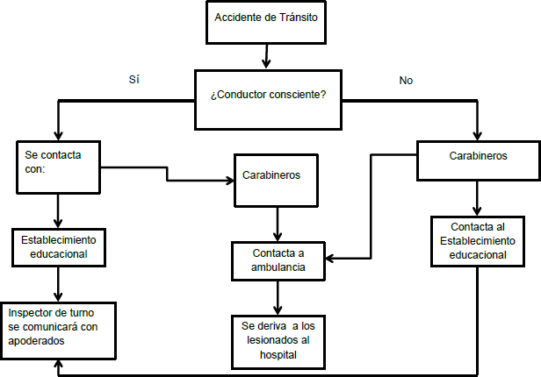
Procedimiento ante emergencia |  | - Ante un accidente vehicular los estudiantes siempre serán derivados al hospital regional Juan Noé Crevani con el objetivo de realizar la constatación de lesiones.  - El Inspector de turno del establecimiento educacional, es el encargado de notificar a los apoderados sobre la situación ocurrida, entregando la información necesaria y oportuna sobre su hijo (a) o pupilo(a).  - Los estudiantes deben evacuar del autobús sólo si es necesario y ésta debe ser por las puertas de emergencias, en caso de que las puertas de acceso se encuentren trabadas.  - Los estudiantes deben seguir en todo momento las instrucciones del conductor del vehículo y de los carabineros.  - Los estudiantes deben permanecer siempre en una zona libre de tráfico vehicular.
 | PLAN DE RESPUESTA FRENTE A ASALTO O ROBO
Definición |  |  | Atraco cometido en el interior, trayecto y alrededores del Colegio, con la intención de apoderarse  de los bienes ajenos, con/sin violencia a los alumnos, personal y apoderados.
Esquema de Operaciones |  |  | 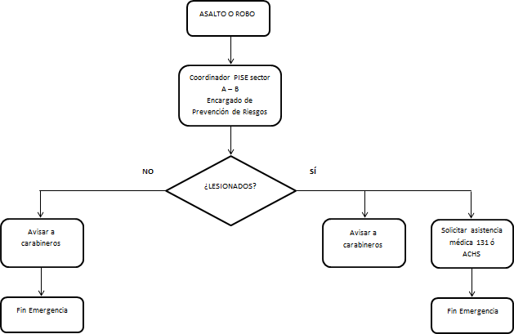
Procedimiento ante emergencia |  |  | INSTRUCCIONES DE ACTUACIÓN  - No oponga resistencia, no asuma riesgos innecesarios ni ponga en peligro su integridad ni la de sus compañeros.  - En el caso de existir algún herido durante el asalto solicite asistencia médica al 131 y ACHS.  - Contactar a familiar del afectado.  LLAME A CARABINEROS Y SUMINISTRE LA SIGUIENTE INFORMACIÓN:  - Nombre del Colegio  - Dirección completa  - Teléfono  - Descripción de forma clara y concisa de lo sucedido, así como descripción del(los) asaltante(s)

 | PLAN DE RESPUESTA FRENTE A AMENZAZA DE BOMBA
Definición |  | LOCALIZACIÓN DE OBJETO SOSPECHOSO  Presunción de la existencia de un artefacto explosivo por la localización de un objeto sospechoso en el Colegio  AMENAZA DE BOMBA  Aviso mediante palabra (vía telefónica) u otros medios, de la existencia de un artefacto explosivo en el Colegio
Esquema de Operaciones |  | 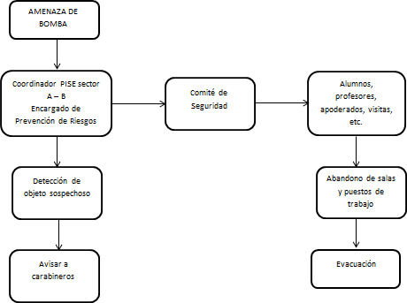
Procedimiento ante emergencias |  | PROCEDIMIENTO DE LOCALIZACIÓN DE OBJETO SOSPECHOSO  - La persona que localice el objeto no deberá tocar ni manipular el objeto informará al COORDINADOR PISE DELSECTOR  - El COORDINADOR PISE EL SECTOR procederá a llamar a Carabineros y proceder a evacuar todo el Colegio.  PROCEDIMIENTO PARA DAR AVISO DE COLOCACIÓN  - La persona que reciba el aviso informará al COORDINADOR PISE DEL SECTOR quién, a Carabineros y evacuará todo el Colegio  - Si encuentra el objeto sospechoso no lo toque.  - LLAME A CARABINEROS Y SUMINISTRE LA SIGUIENTE INFORMACIÓN:  - Nombre del Colegio:  - Dirección completa:  - Teléfono:  - Autor del aviso (si es que éste se identificó)  - Persona que recibió el aviso, hora del llamado y palabras exactas del autor del aviso
OBJETIVOS DEL PROGRAMA |  |  | - Evacuar hacia la zona de seguridad establecida en orden y el menor tiempo para prevenir riesgos potenciales que pudiera tener el establecimiento en caso de amenaza de bomba.  - Evitar la posibilidad que los alumnos(as) y otros miembros de la comunidad sean dominados por pánico realizando para tal efecto, simulacros sistemáticos.
PARTICIPANTES
Procedimiento a seguir por parte de los integrantes del plan en caso de declararse una emergencia.
DOCENTES |  |  | - Ante la emergencia real de amenaza de bomba, tendrán la responsabilidad de mantener la calma, dar a los alumnos las instrucciones que amerite la situación, tomar el libro de clases y guiar a los alumnos a la zona de seguridad externa y contenerlos en el lugar hasta recibir nuevas instrucciones del COORDINADOR PÌSE DELSECTOR.  - Entregar a los alumnos(as) según registro entregado por apoderados.  - En caso de simulacros operarán de la misma forma anterior.  - Para evitar que existan alumnos rezagados, es deber del profesor verificar que no quede nadie en la sala.
INSPECTORES |  |  | Ante una emergencia y/o práctica, los inspectores velarán que los alumnos de cada sector mantengan el orden y la disciplina, en forma especial en pasillos y escaleras.
PROFESIONALES ASISTENTES DE LA  EDUCACIÓN: |  |  | Se pondrán al servicio del coordinador(a) del sector donde laboran, el cual determinará las labores que desarrollará en el momento.CT74
ESTUDIANTES |  |  | - La alarma para amenaza de bomba será informada a los profesores por el COORDINADOR PISE DEL SECTOR, guarde la calma y diríjase a la zona de seguridad externa.  - El alumno(a) ubicado más cerca de la puerta debe abrirla de forma inmediata.  - Abandonar la sala de forma ordenada.  - El desplazamiento por pasillos y escaleras debe hacerse en forma ordenada, serena y cautelosa utilizando los pasamanos para evitar accidentes.  - La evacuación debe ser rápida, sin correr.  - Mantenga la calma, no hable ni grite.  - No lleve objetos en la boca ni en las manos.  - No retroceda en busca de objetos olvidados.  - Sólo regrese a la sala si el COORDINADOR PISE DEL SECTOR así lo determina.
APODERADOS: |  |  | - De encontrarse en el Colegio movilizarse a la zona de seguridad establecida.  - Ante una emergencia guarde la calma. No corra a buscar su pupilo espere y escuche la noticia de la radio. Recuerde que su hijo está bien protegido en el Colegio.  - Frente a una emergencia mayor, los alumnos serán evacuados hacia zonas de seguridad, sitios eriazos . Superada la emergencia se procederá a volver al colegio.  - Si concurre al Colegio, hágalo tranquilamente y actué según las instrucciones que le sean entregadas en la Unidad Educativa.

ANEXO 1 “EVALUACIÓN DE EJERCICIOS PRÁCTICOS”

- ANTECEDENTES ESTABLECIMIENTO EDUCACIONAL
Nombre del Establecimiento Educacional:
Dirección: | Comuna:

- ANTECEDENTES DEL EJERCICIO PRÁCTICO
Fecha de Realización |  | Hora Inicio |  |  |  | Hora Termino
Tipo de Ejercicio  (Simulacro/Simulación) | Responsable del Ejercicio |  |  |  | Alcance (Establecimiento/Área/Sección)
Clasificación de Amenaza |  |  | Descripción de Amenaza y Objetivos
Equipo de Organización  (responsable de la Organización) |  |  | Equipo de Control  (responsable de Control)
[Equipo encargado de diseñar, coordinar y ejecutar el ejercicio] |  |  | [Equipo encargados de observar, guiar y evaluar el desarrollo del ejercicio de acuerdo a los objetivos propuestos]

- EVALUACIÓN DEL TIEMPO
Descripción de la pregunta | Respuesta |  |  | Observaciones
¿A qué hora se detectó la emergencia? | Si | No | N/A
¿A qué hora se generó la alarma? | Si | No | N/A
¿A qué hora se inició la evacuación? | Si | No | N/A
¿A qué hora salió la primera persona? | Si | No | N/A
¿A qué hora salió la última persona? | Si | No | N/A
¿A qué hora llegó la primera persona a la zona de seguridad externa? | Si | No | N/A
¿A qué hora llegó la última persona a la zona de seguridad externa? | Si | No | N/A
¿A qué hora llegó el Cuerpo de Bomberos? | Si | No | N/A
¿A qué hora llegó la Ambulancia? | Si | No | N/A
¿A qué hora llegó Carabineros? | Si | No | N/A

- SISTEMA DE COMUNICACIÓN
Descripción de la pregunta | Respuesta |  |  | Observaciones
¿Se dio la alerta correctamente, como estaba establecido en plan de respuesta? | Si | No | N/A
¿Cuál fue el medio por el cual se generó la alarma? | Si | No | N/A
¿Todos los sectores involucrados pudieron escuchar o enterarse de la alarma? | Si | No | N/A
¿Se comunicó a la comunidad educativa lo que estaba sucediendo? | Si | No | N/A
¿Se comunicó a la Dirección del establecimiento lo que estaba sucediendo? | Si | No | N/A
¿Se comunicó a los organismos externos de apoyo definidos? | Si | No | N/A
¿Se comunicó a los padres y apoderados? | Si | No | N/A

- PROCESO DE EVACUACIÓN
Descripción de la pregunta | Respuesta |  |  | Observaciones
¿Se efectuó el proceso de evacuación? | Si | No | N/A
¿Los encargados de evacuación actuaron en cuanto se dio la alarma? | Si | No | N/A
¿Los encargados utilizaron algún distintivo para identificarse? | Si | No | N/A
¿Los encargados entregaron instrucciones claras y precisas a los evacuados? | Si | No | N/A
¿Los encargados hicieron una revisión para asegurar que todas las personas hayan evacuado? | Si | No | N/A

- CONDICIONES INTERNAS DE SEGURIDAD
Descripción de la pregunta | Respuesta |  |  | Observaciones
¿Las vías de evacuación se encontraban señalizadas y despejadas? | Si | No | N/A
¿Las zonas de seguridad se encontraban señalizadas y despejadas? | Si | No | N/A
¿Se activaron las luces de emergencia? | Si | No | N/A
¿El líder de la emergencia, verificó el nivel de afectación de las instalaciones? | Si | No | N/A

- RESPUESTA DE LA COMUNIDAD EDUCATIVA
Descripción de la pregunta | Respuesta |  |  | Observaciones
¿Los integrantes de la comunidad educativa detienen de forma inmediata sus actividades ante la comunicación de la emergencia? | Si | No | N/A
¿Los integrantes de la comunidad educativa siguieron las instrucciones de los encargados de evacuación? | Si | No | N/A
¿Los integrantes de la comunidad educativa siguieron las rutas de evacuación establecidas? | Si | No | N/A
¿Los integrantes de la comunidad educativa permanecieron en la zona de seguridad hasta que se indicó volver a sus actividades? | Si | No | N/A

- OBSERVACIONES GENERALES

- OTROS ANEXOS

